Informe cuatrimestral del avance del proyecto
Climate Promise – From pledge to impact – Costa Rica – Project: 01003689 (Development of the Action Plan for the National Decarbonization Plan (NDP) to 2050)
Insertar título y número del proyecto

Contenido
1. Información básica del proyecto 2
2. Resumen del proyecto 3
3. Principales avances 3
3.1 Aportes a la igualdad de género y empoderamiento de las mujeres 6
3.2 Aportes en gestión de conocimiento 7
4. Registro de desafíos y temas pendientes 7
5. Registro y gestión de riesgos 8
6. Información financiera del proyecto 9
7. Anexos 12
Anexo 1. Portal de transparencia 12

Información básica del proyecto

Número y título del Proyecto: | Climate Promise – From pledge to impact – Costa Rica – Project: 01003689 (Development of the Action Plan for the National Decarbonization Plan (NDP) to 2050)
Fecha de firma del Proyecto: | 10 marzo y 28 de abril
Fecha de inicio y término del Proyecto: | 17 meses, de 03 de julio 2025 al 31 de diciembre de 2026
Período cubierto por este informe: | 1ero de enero a 30 de abril 2026
Fecha de entrega de este informe al PNUD: | 7 de enero de 2026
Autor: | Natalia Gamboa Alpizar - Melissa Castro
Efecto/s UNSDCF y del Programa País (CPD): | UNSDCF:  - Una Costa Rica Inclusiva  - Una gobernanza centrada en las personas y sus derechos  - Una prosperidad compartida  CDP:  - Gobernanza para las personas  - Prosperidad compartida  Fuertes ante las adversidades
Número y descripción de(los) Resultado(s) y Producto(s) del Proyecto: | - Gobernanza para las personas  Producto 1.1. Fortalecimiento de las capacidades institucionales públicas para el diseño, la implementación y la evaluación de las políticas públicas orientadas a la consecución de los objetivos de la Agenda 2030,  sobre la base de la generación de datos de evidencia y análisis de información, y de enfoques participativos.  Producto 1.2. Los sectores público y privado han mejorado las capacidades para la construcción e implementación de acuerdos intersectoriales, territoriales y multinivel, basados en el diálogo democrático, que son transformadores de género, sensibles a la cultura y contribuyen al avance de la Agenda 2030.  3. Fuertes ante las adversidades  Producto 3.2. Las instituciones del gobierno central y local, la sociedad civil y el sector privado aumentan el apoyo a las estrategias de adaptación basadas en los ecosistemas con una perspectiva de género y una inclusión social consolidada.  2. Prosperidad compartida  Producto 2.2. Los sectores públicos nacionales y locales han reforzado sus capacidades para la promoción de una economía verde, azul y circular y el fortalecimiento de la acción climática.
Asociado en la Implementación: | No Aplica
Partes Responsables: | Climate Promise PNUD
Presupuesto del período cubierto por el informe en USD$: | $ 430 483,35 (Presupuesto total $486 000,00)
Ejecución presupuestaria del período cubierto por el informe en USD$: | $43.616,74
Breve descripción del Proyecto
Pegar el texto de la carátula del Prodoc.

Resumen del proyecto
El proyecto Climate Promise forma parte del esfuerzo global para apoyar a los países en la materialización de sus compromisos climáticos y avanzar del compromiso a la acción concreta. En este marco, Costa Rica recibió fondos destinados a impulsar el desarrollo y fortalecimiento de sus Contribuciones Determinadas a Nivel Nacional (NDC), con un énfasis particular en el sector energía durante 2025, así como para elaborar la Hoja de Ruta para la descarbonización de la industria cementera.
Este apoyo busca reforzar el trabajo de la Dirección de Cambio Climático (DCC) del MINAE, brindando acompañamiento técnico especializado en ambos temas estratégicos. Con ello, el proyecto contribuye a acelerar la acción climática del país, fortalecer la planificación sectorial y generar insumos clave para avanzar hacia una transición energética y productiva coherente con las metas nacionales de descarbonización.

Principales avances
Esta sección responde a la pregunta sobre los principales resultados alcanzados por el proyecto. Incluye la valoración de las actividades, productos e indicadores definidos, destacando cambios transformacionales derivados de la implementación. Se revisan los avances en relación con el Plan de Trabajo Anual (POA/AWP). Se recomienda incorporar la matriz de indicadores del documento de proyecto con sus avances, acompañada de observaciones o anotaciones explicativas sobre el progreso reportado.
En esta sección se muestran los principales resultados alcanzados por el proyecto durante el primer cuatrimestre del 2026.
Indicador | Meta (final de periodo) | Avance | Observaciones
HdR del Sector  Cementero | 1 Documento borrador presentado de HdR del Sector  Cementero | Para este periodo se logró terminar los TdRs para el concurso de la contratación de la empresa consultora que desarrollará este producto.  La oportunidad de consultoría fue publicada el 19 de marzo y cerrada el 7 de abril. Participaron 4 empresas consultoras las cuales están siendo evaluadas.  Además, durante este cuatrimestre se avanzó en el acercamiento con las Cementeras y la definición del alcance y los objetivos de trabajo del MOU que será el marco de la alianza entre estas organizaciones y el PNUD para el desarrollo de la HdR.  Adicionalmente, se establecieron reuniones con el MEIC y la comisión de INTECO para las normas técnicas del Cemento para dar a conocer el proyecto, conocer el rol en la regulación del cemento, así como invitarles a sumarse al proceso. | El proceso de contratación se encuentra en desarrollo con Rocio.  Los MOU para Holcim y CEMPRO se encuentra a la espera de la firma de doña Sandra.
Reporte de  estrategia de  implementación  de NDC | 1 Documento del reporte de la  estrategia de  implementación  de NDC | Se hizo efectiva la contratación de las analistas de cambio climático, quienes desde enero han estado soporte técnico y logístico a la DCC, se han involucrado como parte del personal de la Dirección en atender reuniones, construcción de instrumentos como el plan de Acción del Plan Nacional de Descarbonización, la estrategia financiera de las NDC, SBS, agendas con otros cooperantes, agenda de adaptación y mitigación, entre otros.  Se han estado trabajando en espacios para el desarrollo de sesiones donde se ha dado a conocer las NDC que se presentaron a la UNFCC en el 2025, como el 8 de abril donde además se sumó a la CNE para presentar la agenda armonizada de trabajo conjunto entre la Adaptación, liderada por la DCC-MINAE y la de Gestión del Riesgo a Desastres (GRD) liderada por la CNE. Se definió un posible calendario para el desarrollo de esta actividad dividido por sectores.  Además, se ha realizado un acercamiento con cooperantes, principalmente con BID, GIZ, UNEP, NDCpartnership y PNUD para establecer una metodología liderada por UNEP, para que cada agencia indique las NDCs condicionadas que trabajaran debido a su proyectos y programas.  Se llevó una sesión de planificación y un taller para el 11 de marzo donde cada agencia indicó los ejes y contribuciones que iba a trabajar según sus mandatos, proyectos y programas que ejecutan. | Las actividades de este proceso se encuentran en pausa debido al cambio de gobierno e incertidumbre de la continuidad de doña Adriana Bonilla en su puesto de Directora de la Dirección de Cambio Climático.
Reporte de  acciones para  la para evaluar  las necesidades  de inversión  para la  electrificación  de las flotas  privadas de  autobuses | 1 Documento del reporte de las acciones para  la para evaluar  las necesidades  de inversión  para la  electrificación  de las flotas  privadas de  autobuses | Los TdRs para la consultoría Análisis de brechas de financiamiento y estructuración de incentivos para e-buses en el sector privado (Local) fueron realizados en el IVQ-2025. Para este periodo fueron publicados bajo el Proceso No. UNDP-CRI-00188, el 6 de abril y se cerró la recepción de ofertas el 13 de abril, 2026 al medio día. Ofertaron dos personas, y para la última semana de abril se realizó la evaluación de las ofertas. Actualmente se está a la espera de las indicaciones de adquisiciones para la adjudicación de la consultoría.

3.1 Aportes a la igualdad de género y empoderamiento de las mujeres
Las acciones de género se aplicarán en los diferentes indicadores/ productos del proyecto, como en: la Hoja de Ruta de la Descarbonización del Sector Cementero y la estrategia de financiamiento y Divulgación de las NDC, sin embargo, para la fase actual no se han iniciado.
Con el proceso de divulgación de las NDCs se ha mantenido la propuesta de trabajo realizada para las mujeres que participaron en los procesos de construcción de las NDCs y en los grupos focales para el Plan de Acción del Plan Nacional de Descarbonización (PAF).

3.2 Aportes en gestión de conocimiento
Los productos de conocimiento se desarrollarán como parte de los resultados de las consultorías, por lo que se tendrán resultados para el tercer cuatrimestre del año.

Registro de desafíos y temas pendientes
Esta sección identifica las condiciones internas que afectan la implementación del proyecto, incluyendo desafíos, cuellos de botella, obstáculos y temas pendientes. Asimismo, describe las acciones tomadas o planificadas por el equipo para gestionar estos riesgos y asegurar una ejecución efectiva dentro del cronograma previsto.
Tema pendiente/ desafíos y/o problema | Fecha de identificación | Medidas de manejo / posibles soluciones | Solicitud de apoyo a la Gerencia
Firma de parte de la Representante Residente de los MOU | 05/05/2026 | Se envió la información por correo a la RR según fue solicitado por la encargada de monitoreo y evaluación. | Seguimiento a la solicitud.
Adjudicación de la consultoría para el Análisis de brechas de financiamiento y estructuración de incentivos para e-buses en el sector privado (Local) | 16/02/2026 | Se ha estado dando seguimiento a la colega Marielos Aguirre para avanzar en el proceso. | Mantener la importancia de su adjudicación.

Registro y gestión de riesgos
En esta sección se presentan los riesgos identificados en el proyecto y su tratamiento.
Evento | Causa | Impacto (s) | Categoría del riesgo* | Impacto, probabilidad y nivel de riesgo**
Incertidumbre en la DCC sobre la continuidad de la persona de liderazgo por el cambio de gobierno. | El cambio de jerarca en el MINAE y en la dirección de la la DCC | Retraso en la toma de decisiones que puede afectar el cronograma del proyecto. | - Organizacional  - Gobernanza | I:3  P:4  Moderado
Incertidumbre en la DCC sobre la continuidad de la persona de liderazgo por el cambio de gobierno. | El cambio de jerarca en el MINAE y en la dirección de la la DCC | Deseo | - Organizacional  - Gobernanza | I:3  P:4  Moderado
Las empresas cementeras pueden mostrarse reacias a compartir información para los procesos de modelación por miedo a que la empresa competidora tenga acceso a datos comercialmente sensibles, lo que limitaría la profundidad y calidad del análisis técnico. | Preocupaciones por confidencialidad comercial (costos, recetas de clinker, factores operativos, contratos de combustibles).  Falta de acuerdos formales de manejo de datos podrían afectar la confianza en el proceso. | Credibilidad en el proceso y análisis limitado. | - Organizacional  - Gobernanza  - Capacidad de ejecución  - Preparativos de implementación | I:3  P:4  Moderado

Asimismo, para los riesgos existentes se adjunta un pantallazo del dashboard de riesgos que evidencia que la información está completa y que todos los riesgos cuentan con sus respectivos tratamientos.
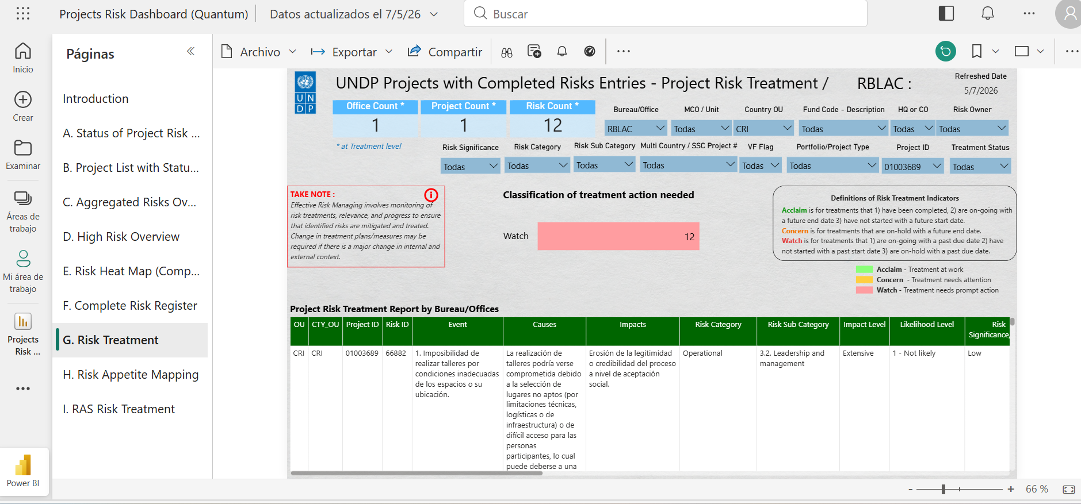

Información financiera del proyecto
A continuación, se presenta la información sobre la ejecución financiera del proyecto. Los datos fueron extraídos de la plataforma Quantum (reportes AAA y CDR) y validos con el personal administrativo para asegurar que la información esté actualizada.
Actividad/componente | Monto Total Aprobado en el AWP | Gasto en el Período del informe |  |  |  | Gasto Total ejecutado hasta la fecha | % de ejecución
Actividad/componente | Monto Total Aprobado en el AWP | I | II | III | IV | Gasto Total ejecutado hasta la fecha | % de ejecución
Actividad 2.1.1.1.1: Desarrollar un diagnóstico industrial utilizando el enfoque metodológico de la “Guía NDC 3.0 para la Descarbonización Industrial”. | $ 65.824 | X | X | X |  | 0 | 0%
Actividad 2.1.1.1.2: Las medidas de mitigación se identificarán mediante un análisis de tecnologías limpias y buenas prácticas internacionales aplicables al sector cementero. | $25.000 |  | X | X |  | 0 | 0%
Actividad 2.1.1.1.3: Contribuir al desarrollo de la NDC 3.0 identificando medidas en el sector cementero que respalden las metas de mitigación del país. | $19.000 |  |  | X |  | 2730,38 | 14%
Actividad 2.1.1.2.1: Análisis de incentivos financieros y mecanismos para promover la descarbonización. | $15.000 |  |  | X |  | 13709,34 | 91%
Actividad 2.1.1.2.2: Definir las metas de la hoja de ruta con objetivos de reducción de gases de efecto invernadero (GEI) a corto, mediano y largo plazo. | $20.000 |  |  | X | X | 0 | 0%
Actividad 2.1.1.2.3: Integrar la igualdad de género en la hoja de ruta de descarbonización del sector cementero de Costa Rica. | $11.000 |  |  | X | X | 0 | 0%
Actividad 2.1.1.2.4.: Elaborar la hoja de ruta (plan de implementación) con un cronograma de actividades y responsabilidades. | $20.000 |  |  | X | X | 0 | 0%
Actividad 2.1.3.1: Revisar las regulaciones y los arreglos institucionales relacionados con las políticas de cambio climático y energía atinentes a la NDC. | $21.117 |  | X |  |  | 1035,5 | 5%
Actividad 2.1.3.2: Apoyar las consultas con las contrapartes gubernamentales para la puesta en marcha de las NDC. | $35.780 | X | X | X |  | 0 | 0%
Actividad 2.1.3.3: Brindar asistencia técnica. | $30.874 | X | X | X | X | 10091,12 | 32%
Actividad 2.1.3.4: Organizar y facilitar talleres, consultas públicas y reuniones bilaterales para los procesos de implementación de las NDC | $30.000 |  | X | X |  | 0 | 0%
Actividad 2.1.3.5: Sistematizar los talleres climáticos del proceso de la NDC 3.0 en el sector energía (transporte). | $20.000 |  | X | X |  | 0 | 0%
Actividad 2.1.3.6: Apoyar el desarrollo de una estrategia implementación de las NDC. | $15.000 | X | X | X |  | 9958,84 | 66%
Actividad 2.1.3.7: Brindar apoyo en la creación de materiales de comunicación interna y externa para las acciones de implementación de las NDC. | $3.000 |  |  | X | X | 0 | 0%
Actividad 2.1.3.8: Brindar apoyo para la elaboración y revisión del documento con las recomendaciones para la estrategia de implementación de la NDC 3.0. | $27.000 |  | X | X | X | 2792.38 | 10%
Actividad 2.1.4.1 Revisar el documento y supervisar el proceso de creación de la estrategia de implementación de la NDC 3.0 | $40.000 |  |  |  | X | 0 | 0%

¿El proyecto cuenta con el plan de adquisiciones actualizado? | Si ( X)  No ( )  Indique el monto presupuestado en el plan de adquisiciones del proyecto: _________________________

Anexos

Anexo 1. Portal de transparencia
En esta sección se debe adjuntar una captura de pantalla (pantallazo) del dashboard de transparencia donde se evidencie que el proyecto se encuentra en estado “verde” en todos los criterios requeridos. La información puede consultarse en el siguiente enlace: Dashboard de Transparencia

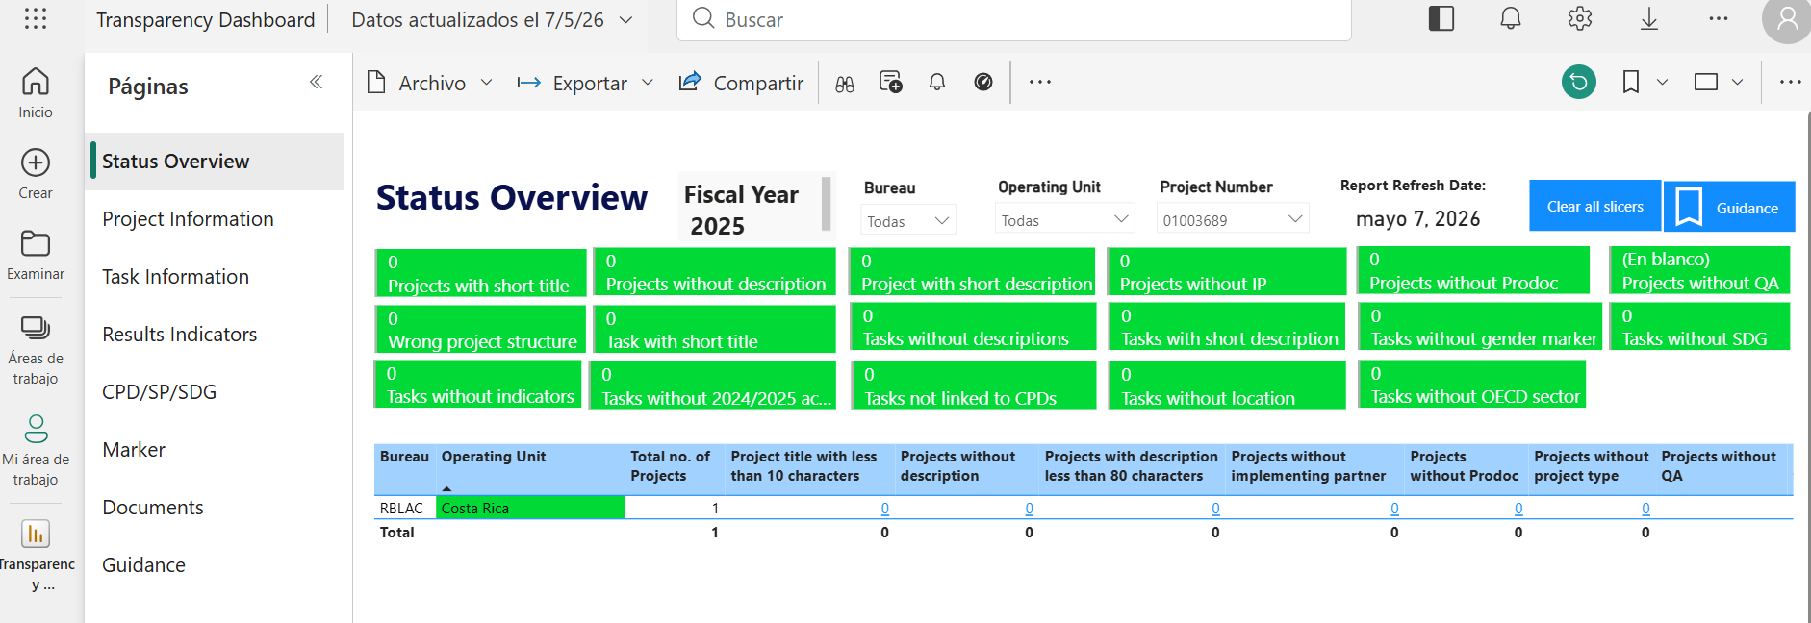

Anexo 2. Ayuda memoria taller Finanzas: Ayuda memoria taller Finanzas.pdf

*Sociales y ambientales, financieros, operacionales, reputacional, regulatorio, estratégicos y/o de protección y seguridad. **Impacto: (1-5), Probabilidad (1-5), nivel de riesgo (bajo, moderado, sustancial, alto)

